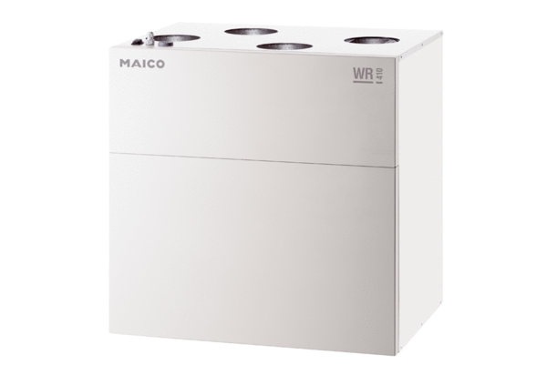Appareil de ventilation centralisé WR 600Unité de conditionnement : 1 pièceGamme: K
Numéro de référence : 0095.0080Fabricant : MAICO

